Escuela Colombiana de Ingeniería Julio Garavito

Andrés Cardozo

Tulio Riaño

Proyecto 01

Programación Orientada a Objetos

FECHA:

8/03/2025

new java.util.ArrayList<>(java.util.Arrays.asList(

new java.util.ArrayList<>(java.util.Arrays.asList(-80, 100, 4, 1)),

new java.util.ArrayList<>(java.util.Arrays.asList(-30, 180, 2, 1)),

new java.util.ArrayList<>(java.util.Arrays.asList(-50, 90, 8, 7)),

new java.util.ArrayList<>(java.util.Arrays.asList(-67, 30, -1, 4)),

new java.util.ArrayList<>(java.util.Arrays.asList(-10, 120, 14, 16)),

new java.util.ArrayList<>(java.util.Arrays.asList(187, 8, -15, -20)),

new java.util.ArrayList<>(java.util.Arrays.asList(100, 190, 300, 400)),

new java.util.ArrayList<>(java.util.Arrays.asList(11, 22, 33, 44))

))

**Retrospectiva**

1. ¿Cuáles fueron los mini-ciclos definidos? Justifíquenlos.

Ciclo 1: crear

En este miniciclo se busca desarrollar Maxwell Container, este va a ser el objeto base ya que es donde van a estar las partículas, hoyos y demonios dentros de sus respectivas dimensiones.

Ciclo 2: añadir/ eliminar demonio, añadir/eliminar partícula, añadir Hole.

Este mini-ciclo lo que busca es ver que todo lo que estamos creando se encuentra dentro de las dimensiones del contenedor.

Ciclo 3: start, consultar

Teniendo en cuenta todo lo anterior, este mini-ciclo va a generar la simulación con todas las partículas que se creen en el contenedor durante una cantidad de tiempo (thicks).

Ciclo 4: hacer visible /invisible

Los métodos que desarrollaremos en este mini-ciclo nos permitirán visualizar todos las figuras que estamos creando mediante la clase intermediaria como es Canvas con circle y rectangle.

Ciclo 5: finish

En este mini-ciclo vamos a cerrar la pestaña en la que se está realizando la respectiva simulación.

2. ¿Cuál es el estado actual del proyecto en términos de mini-ciclos? ¿por qué?

El estado actual del proyecto teniendo en cuenta todos los mini-ciclos planteados es completado se puede evidenciar mediante las pruebas, así como en la creación de los objetos y utilización de sus respectivos métodos.

3. ¿Cuál fue el tiempo total invertido por cada uno de ustedes? (Horas/Hombre)

Andrés Cardozo: 20 horas

Tulio Riaño: 20 horas

4. ¿Cuál consideran fue el mayor logro? ¿Por qué?

Hacer el respectivo de movimiento de todas las partículas, teniendo en cuenta sus rebotes este es un logro importante ya que no utilizamos ninguna ayuda externa para todo proyecto.

5. ¿Cuál consideran que fue el mayor problema técnico? ¿Qué hicieron para resolverlo?

Cómo mencionamos anteriormente en el mayor logro, encontramos que el mayor problema técnico que se nos presentó fueron todos los posibles casos que tiene una particula de moverse en el plano cartesiano, es decir, el contendor. Para solucionar este problema ibamos dibujando todos sus posibles resultados para poder saber que velocity se aplicaría y en que sentido se movería la respectiva partícula.

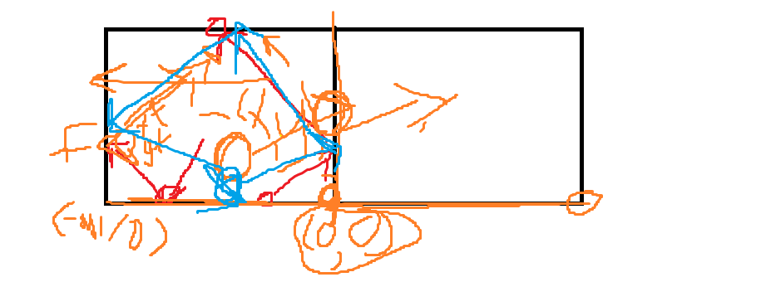

6. ¿Qué hicieron bien como equipo? ¿Qué se comprometen a hacer para mejorar los resultados?

De nuevo resaltamos la comunicación y disposición para desarrollar el laboratorio, así mismo mantenemos nuestro compromiso por la ayuda mutua que se evidencia en el desempeño

7. Considerando las prácticas XP incluídas en los laboratorios. ¿cuál fue la más útil? ¿por qué?

Las prácticas XP incluidas en el proyecto son pair programming y testing.

8. ¿Qué referencias usaron? ¿Cuál fue la más útil? Incluyan citas con estándares adecuados.

Las más importantes que consideramos fue donde conseguimos la información correspondiente a la sobreescritura de métodos como compareTo o equals

1. <https://stackoverflow.com/questions/42863823/how-to-override-compareto-java>
2. <https://www.geeksforgeeks.org/collections-sort-java-examples/>
3. <https://www.geeksforgeeks.org/java-joptionpane/>
4. <https://docs.oracle.com/javase/8/docs/api/java/util/Collections.html>